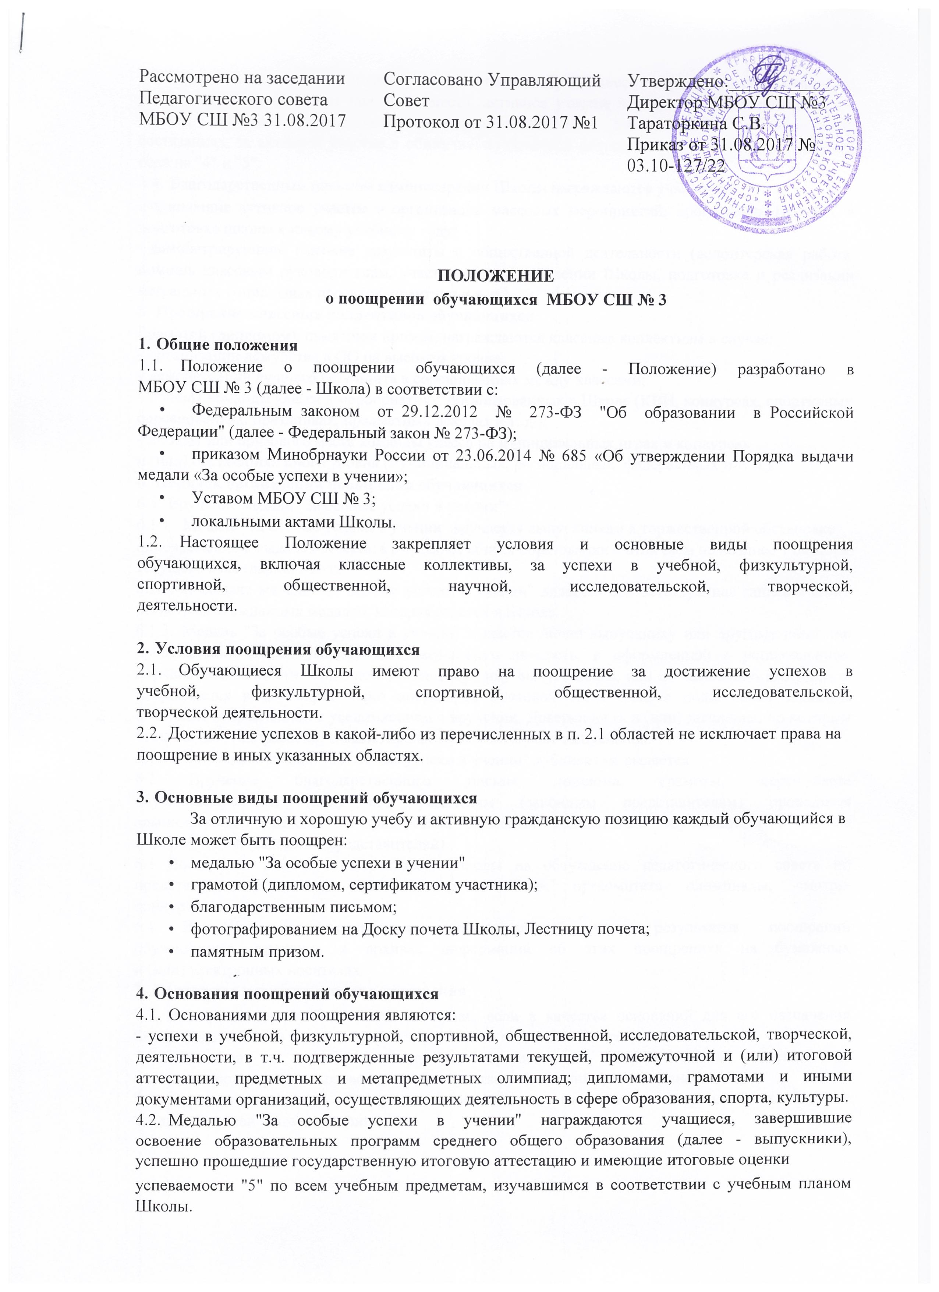

Рассмотрено на заседании Педагогического совета МБОУ СШ №3 31.08.2017 | Согласовано Управляющий Совет  Протокол от 31.08.2017 №1 | Утверждено:___________  Директор МБОУ СШ №3  Тараторкина С.В.  Приказ от 31.08.2017 № 03.10-127/22

ПОЛОЖЕНИЕ
о поощрении обучающихся МБОУ СШ № 3

1. Общие положения
1.1. Положение о поощрении обучающихся (далее - Положение) разработано в
МБОУ СШ № 3 (далее - Школа) в соответствии с:
- Федеральным законом от 29.12.2012 № 273-ФЗ "Об образовании в Российской Федерации" (далее - Федеральный закон № 273-ФЗ);
- приказом Минобрнауки России от 23.06.2014 № 685 «Об утверждении Порядка выдачи медали «За особые успехи в учении»;
- Уставом МБОУ СШ № 3;
- локальными актами Школы.
1.2. Настоящее Положение закрепляет условия и основные виды поощрения
обучающихся, включая классные коллективы, за успехи в учебной, физкультурной,
спортивной, общественной, научной, исследовательской, творческой,
деятельности.

2. Условия поощрения обучающихся
2.1. Обучающиеся Школы имеют право на поощрение за достижение успехов в
учебной, физкультурной, спортивной, общественной, исследовательской,
творческой деятельности.
- Достижение успехов в какой-либо из перечисленных в п. 2.1 областей не исключает права на поощрение в иных указанных областях.

3. Основные виды поощрений обучающихся
За отличную и хорошую учебу и активную гражданскую позицию каждый обучающийся в Школе может быть поощрен:
- медалью "За особые успехи в учении"
- грамотой (дипломом, сертификатом участника);
- благодарственным письмом;
- фотографированием на Доску почета Школы, Лестницу почета;
- памятным призом.

4. Основания поощрений обучающихся
4.1. Основаниями для поощрения являются:
- успехи в учебной, физкультурной, спортивной, общественной, исследовательской, творческой, деятельности, в т.ч. подтвержденные результатами текущей, промежуточной и (или) итоговой аттестации, предметных и метапредметных олимпиад; дипломами, грамотами и иными документами организаций, осуществляющих деятельность в сфере образования, спорта, культуры.
4.2. Медалью "За особые успехи в учении" награждаются учащиеся, завершившие
освоение образовательных программ среднего общего образования (далее - выпускники),
успешно прошедшие государственную итоговую аттестацию и имеющие итоговые оценки
успеваемости "5" по всем учебным предметам, изучавшимся в соответствии с учебным планом Школы.
- Грамотой (дипломом, сертификатом участника) обучающиеся награждаются за: отличную учебу, победу, достижение призового места, активное участие в мероприятиях, проводимых в Школе, школьных предметных олимпиадах, конкурсах, физкультурных и спортивных состязаниях, за активное участие в общественно-полезной деятельности; за окончание учебного года на "4" и "5".
- Благодарственным письмом администрации Школы награждаются учащиеся:

- принявшие активное участие в организации массовых мероприятий, проводимых Школой, в подготовке школы к новому учебному году;
- демонстрирующие высокие результаты в общественной деятельности (волонтерская работа, помощь классным руководителям, участие в самоуправлении Школы, подготовке и реализации актуальных социальных проектов, практики и т. п.).
5. Поощрение классных коллективов обучающихся
Грамотой (дипломом), памятным призом, награждаются классные коллективы в случае:
- организации дежурства в ОО на высоком уровне;
- демонстрации лучшего результата в соревнованиях между классами;
- победы команды класса в мероприятиях, организованных в Школе (КВН, конкурсах, спортивных соревнованиях, праздниках, предметных декадах и т. д.);
- победы или призового места команды класса на муниципальных играх и конкурсах
и (или) состязаниях иного уровня (муниципальных, региональных, федеральных и т. п.).
6. Порядок организации поощрения обучающихся
6.1. Вручение медали "За особые успехи в учении":
- Медаль "За особые успехи в учении" вручается выпускникам в торжественной обстановке одновременно с выдачей аттестата о среднем общем образовании с отличием не позднее 1 октября текущего календарного года.
- О выдаче медали "За особые успехи в учении" делается соответствующая запись в книге регистрации выданных медалей, которая ведется в Школе.
- Медаль "За особые успехи в учении" выдается лично выпускнику или другому лицу при предъявлении им документа, удостоверяющего личность, и оформленной в установленном порядке доверенности, выданной указанному лицу выпускником, или по заявлению выпускника направляется в его адрес через операторов почтовой связи общего пользования заказным почтовым отправлением с уведомлением о вручении. Доверенность и (или) заявление, по которым была выдана (направлена) медаль, хранятся в личном деле выпускника.
- При утрате медали "За особые успехи в учении" дубликат не выдается.
6.2. Вручение благодарственного письма, диплома, грамоты, сертификата
обучающемуся и (или) его родителям (законным представителям) проводится
администрацией Школы в присутствии классных коллективов, обучающихся в Школе
и их родителей (законных представителей).
6.3. Поощрения выносятся директором Школы на обсуждение педагогического совета по
представлению учителя, классного руководителя, оргкомитета олимпиады, смотра-
конкурса.
6.4. В Школе осуществляется индивидуальный учет результатов поощрений
обучающихся, хранение в архивах информации об этих поощрениях на бумажных
и (или) электронных носителях.
7. Основания и порядок снятия поощрения
7.1. Поощрение может быть снято в случае, если в качестве оснований для его назначения
были предоставлены недостоверные сведения или подложные документы.
7.2. Решение о снятии поощрения принимается Педагогическим советом на
основании подтвержденных сведений об отсутствии оснований для его назначения.
7.3. Решение о снятии поощрения доводится до сведения заинтересованных лиц не
позднее 3-х дней с момента принятия.

Муниципальное бюджетное общеобразовательное учреждение
«Средняя школа №3» г.Енисейска Красноярского края

ПРИКАЗ

31.08.2017 03-10-127/21

В соответствии с Законом 273-ФЗ от 29.12.2012г. «Об образовании в Российской Федерации», приказом Минобрнауки России от 23.06.2014 № 685 «Об утверждении Порядка выдачи медали «За особые успехи в учении»; Уставом МБОУ СШ № 3, а также с целью закрепления условий и основных видов поощрений
обучающихся, включая классные коллективы, за успехи в учебной, физкультурной,
спортивной, общественной, научной, исследовательской, творческой,
деятельности

ПРИКАЗЫВАЮ:

- Утвердить Положение о поощрении обучающихся МБОУ СШ № 3
- Контроль за исполнением настоящего приказа оставляю за собой.

Директор школы С.В.Тараторкина

